**Les 8 Missiaen**

1. Sq
2. **PA,O2**

Wat bepaald de zuurstofspanning in de alveolen?

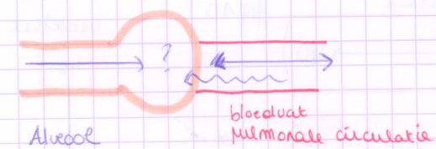**Formule Figuur 1:**

PA, O2= PI,O2 -

* Aanvoer van zuurstof uit de omgeving: de zuurstofspanning in de ingeademde lucht PI,O2.
* Een deel v/d zuurstof wordt opgenomen in het bloed: dit verlaagt de zuurstofspanning. De hoeveelheid O2 wordt benadert door de hoeveelheid CO2 die aankomt. Dus door de PA,CO2, de CO2 spanning in de alveolen.
* Er verdwijnt meer O2 dan dat er CO2 aankomt. Dus er moet een correctie worden ingevoerd: delen door 0,8.

De alveolaire gasvergelijking (naam op examen kennen! begrippenlijst ):   
Het geeft de vergelijking tussen de twee gassen weer, CO2 en O2.

De normale waarde (examen): De zuurstofspanning in alveolen = 100 mmHg op zeeniveau.

Als je meer ademt, dan daalt PA,CO2 , waardoor de zuurstofspanning stijgt. Als we minder ademen dan daalt de zuurstofspanning.

**B. DE BLOEDGAS BARRIERE**

1. **Difussieweg**

**Figuur uit de cursus: de wand tussen de twee longblaasjes.**

Aan beide kanten v/d figuur zit er lucht (want in de alveolen zit er lucht).

Wat zit er allemaal in de diffusieweg?

1. Het waterlaagje met surfactant (zie je niet op de tekening)
2. De alveolaire epitheelcel (deze heeft de vorm van een spiegelei): er wordt niet gediffundeert door de kern, maar wel door de uitloper
3. De basale membraan
4. Dun laagje bindweefsel intertitium
5. Een basale membraan v/d endotheelcel: heeft lange uitlopers waardoor gedifundeert wordt, niet door de kern.
6. De endotheelcel
7. Het plasma v/h bloed
8. De membraan van de RBC
9. Het cytosol, het cytoplasma van de RBC

De RBC plakt bijna tegen de bloedvatwand, waardoor de difussieweg heel dun is. Enkel in pathologische omstandigheden is de difussieweg niet heel dun. In de pathologische omstandigheden gaat het intertitium verdikken waardoor de barriere gaat verdikken.

vb: Longoedeem (vocht in de longen), longfibrose (BW in de longen), duivenmelkers die alergisch zijn aan duiven, ...

1. **De wet van Fick** (begrippenlijst voor het examen)

De wet van fick beschrijft de difussie door de difusieweg.

**Figuur 2 + de formule:**

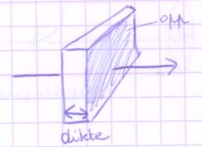 **$\dot{V}$**= $\frac{oppervlakte}{dikte}$ x diffusiecoëfficiënt x ∆Pgas

~

= volume per tijdseenheid dat diffundeert  
  
Difusiecoëfficiënt: pas later ontdekt men wat deze coëffieciënt inhoud: deze is evenredig met de oplosbaarheid van gas in water en omgekeerd evenredig met de vierkantswortel van de moleculmassa (=massa van 1 moleculen).

1. **Zuurstof**

**Figuur 3:**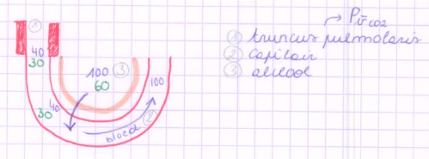

Het bloed stroomt van links naar rechts. Hoelang staat het bloed in contact met de alveolen (getallen niet kennen):

* In rust: 0,75 sec
* Bij zware inspanning: 0,25 sec

Dus het bloed stroomt sneller bij inspanning, dus staant minder lang in contact met de bloedvaten. Dus in die tijd moet zuurstof worden uitgewisselt.

De truncus pulmonalis bevat zuurstofarm bloed en heeft een druk van 40mmHg (= $P_{\overline{V},O2}$) $\overline{V}$  
 = gemengd veneus bloed = mengsel van al het veneus bloed dat aankomt in de truncus pulmonalis. Dit bloed komt dan ook aan in de capelairen, dus heeft een spanning 40 mmHg

Zuurstof zal diffunderen v/d alveool naar de capilairen door het verschil in druk. Door difusie gaat de druk v 40 naar 100 mmHg stijgen. De zuurstof spanning in de lucht blijft cst door cste aanvoer v lucht.

Hoe snel gebeurt het dat de spanning van 40 naar 100 mmHg stijgt?

**Figuur 4:**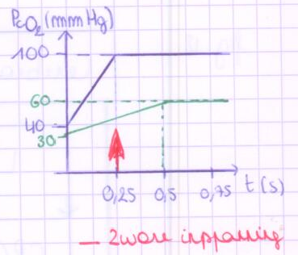De zuurstof spanning in de pulmonale capilair = Pc,O2Bij zware inspanning is er nog steeds genoeg tijd om alle zuurstof in het bloed op te nemen.

OPMERKING: Wat gebeurt er op grote hoogte? (groene kleur in figuur 3 en 4)De zuurstofspanning in de lucht gaat dalen in de hoogte, bvb van 100 naar 60 mmHg **,** dus op grote hoogte zijn alle drukken lager.

Kijk naar de wet van Fick:   
Dus ∆P valt op de helft bij grote hoogte, dit betekend dat ook het gasdebiet op de helft gaat vallen. Dus eenzelfde volume gas heeft 2 keer zoveel tijd nodig om te diffunderen.

Een persoon die een grote inspanning doet op grote hoogte (rode pijl in fig 4), deze persoon gaat onvoldoende tijd hebben om zuurstof op te nemen, dus deze gaat moeten stoppen met de inspanning.

OPMERKING: op het examen moet je nog verder gaan dan dit punt, je mag niet stoppen. Dit is vooral van toepassing bij punt 3 en 4 van titel B. en bij 1 en 2 van titel C. Je moet ook verder gaan met het omrekenen naar concentratie. --> figuur 5 !

**Figuur 5: Spanning omrekenen naar concentratie**

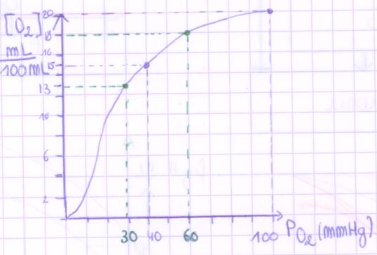

De zuurstof dissociatie curve

Groen = grote hoogte  
Blauw = op zeeniveau

De zuurstof stijgt van 40 naar 100mmHg, dus de concentratie zuurstof gaat stijgen van 15 naar 20, dus   
5 mL zuurstof per 100 mL stijging.

OPMERKING (belangrijk): kijk naar de curve, deze vertoont een plateau. Dit heeft 2 fysiologische gevolgen:

1. Wanneer ik hyperventileer, dan stijgt de zuurstofspanning van 100 naar 120 mmHg, maar we zitten aan een plateau, dus de zuurstofconcentratie gaat niet stijgen
2. Op de top van een berg nemen we evenveel O2 op als op zeeniveau. Een zuurstofspanning van 30 komt overeen met een concentratie zuurstof van 13, een zzurstofspanning van 60mmHg komt overeen met een zuurstofconcentratie van 18mL/100mL. Als de zuurstofspanning van 30mmHg naar 60mmHg stijgt dan komt dit overeen mijn een concentratie stijging van 5ml.
3. **CO2**

**Figuur 6:**

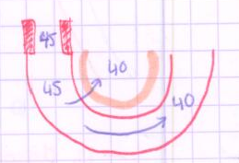

PA,CO2 = 40 mmHg , = 45mmHg  
CO2 diffundeert volgend de gradiënt van het bloed naar de alveool. PA,CO2 dalt van 45mmHg naar 40mmHg. Aangekomen in de alveolen wordt de CO2 meteen uitgeademt waardoor in de alveolen de CO2spanning hetzelfde, 40mmHg, blijft.

Hoe snel gebeurt de uitwisseling van CO2 van het bloed naar de alveolen?   
CO2 diffundeert heel snel, dit zie je aan de wet van Fick: CO2 is heel goed oplosbar in H2O , veel beter dan O2, dus CO2 heeft een heel grote difussie coëfficiënt.

**Figuur 7: De CO2 spanning omrekenen naar [CO2], CO2 dissociatiecurve**

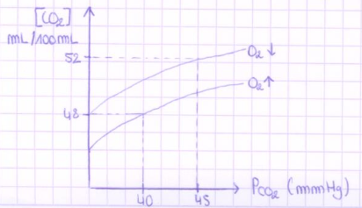

2 belangrijke verschillen met de O2-dissociatiecurve:

1. De curve vertoont geen plateau
2. We moeten twee curven uit tekenen: één bij lage en één bij hoge O2concentraties

Haldane effect: bij PCO2 = 45 mmHg zijn er twee verschillende CO2 concentraties, die afhankelijk zijn van de zuurstofconcentratie.

Bloed dat aankomt in de longen is zuurstofarm en heeft een spanning van 45mmHg, dus we kijken op dit moment naar de bovenste curve. Hier is [CO2] = 52 (dit getal niet vanbuiten kennen). Bloed dat wegstroomt is zuurstofrijk en heeft een druk van 40mmHg. We moeten nu naar de onderste curve kijken: [CO2] = 48  
Als we dan een daling van de spanning hebben van 45 nar 40 mmHg dan gat de concentratie van CO2 van 52 naar 48 dalen en dat geeft dus een daling van 4mL/100mL.

**C. WEEFSELS**

Voorbeeld: in de beenspieren

1. **O2**

**Figuur8:**

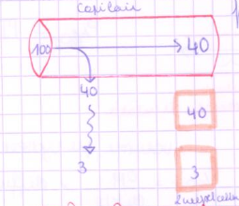

Het bloed gaat van de longen naar de weefsels. Waar O2 verbuikt wordt, daar is de zuurstofspanning lager (40mmHg). PO2 van het bloed dalt van 100mmHg nar 40mmHg. In het weefsel blijft de spanning cst omdat O2 meteen verbuikt wordt.

**Figuur 9: van spanningsverschil nar concentratieverschol,**   
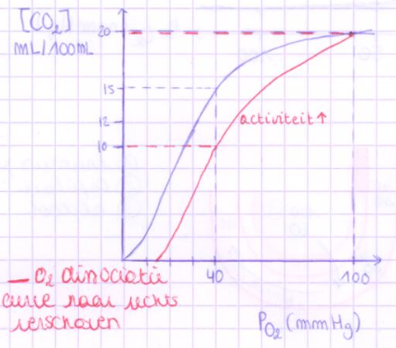

De zuurstofspanning daalt van 100 nar 40 mmHg , dus de zuurstofconcentratie dalt van 20 naar 15 mL/100mL , dus er wordt 5 mL/100mL van de O2 concentratie afgegeven aan de weefsels.

De positie van de zuurstofdissociatiecurve kan veranderen door een rechtverschuiving. Als je van 100 naar 40 mmHg gaat dan gaat de zuurstofconcentratie dalen van 20 naar 10 mL/100mL, dit betekend dat er 10 mL/100mL O2 wordt afgegeven aan de weefsels.

BESLUIT: als de curve verschuift nar recht, dan geeft het bloed meer O2 af aan de weefsels. 7

Dit gebeurt wanneer de activiteit stijgt:

1. De spieren worden actief en produceren warmte 🡪 rechtsverschuiving
2. Er is een lokal CO2productie 🡪 rechtsverschuiving (CO2 Bohr effect)
3. De aanzuring van de weefsels: protonen verschuiven de curve naar rechts (pH Bohr effect)

Zuurstof migreert van dicht bij de capilairen naar dieper in het weefsel en meer zuurstof wordt aan de af cellen geven. Hierdoor gaat de zuurstofspanning dalen (zie tekening). Mitochondrien kunnen overleven met een zuurstofspanning van 3mmHg.

1. **CO2**

**Figuur 10:**  
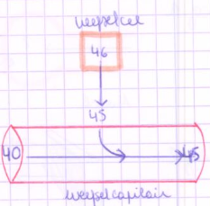

In de cel is PCO2 = 46 mmHg. CO2 diffundeert tot in de buurt van de capilaire waar de CO2spanning gelijk is aan 45mmHg. Dus er is maar een heel kleine gradiënt, dit is oké want CO2 heeft een heel grote difussiegradiënt. Het bloed dat aankomt heeft een spanning van 40mmHg, dus de gradiënt is naar binnen in het bloedvat. Hier stijgt de CO2spanning tot 45 mmHg in het bloed.

**Figuur 11: van spanning verschil naar concentratieverschillen**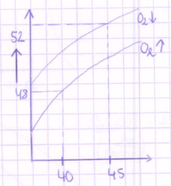

Het bloed dat aankomt in het weefsel is zuurstofrijk en heeft een spanning van 40mmHg, dit komt overeen met een CO2 concentratie van 48 mL/100mL. Het bloed dat weggaat is O2 arm en de spanning is 45mmHg, dit komt overeen met een CO2concentratie van 52mL/100mL. De CO2 concentratie stijgt volgens de pijl.

1. **Regeling**
2. **ADEMHALINGSCENTRA**

**Figuur 12:**  
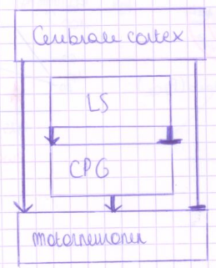

LS = lymbisch systeem

Motorneuronen die naar de ademspieren gaan

Het wordt op 2 manieren geregeld:

1. Autonoom geregeld door verschillende centra die gelegen zijn in de pons en de medulla (in de hersenstam). De centra noemt met de centrale patroon generator (=CPG). Deze zorgt voor ritmische activatie van onze ademspieren.   
   Het LS is waar onze emoties verwerkt worden bvb: angst, deze kan leiden tot hyperventilatie aanvallen. Ernstig schrikken kan de CPG onderdrukken (even niet meer ademen).
2. Vrijwillige controle die geregeld wordt door de centrale cortex. Vb: halve minuut expres hyperventileren (het signaal gaat rechtstreeks naar de motorneuronen) of een halve minuut niet ademen (inhibitie van de motorneuronen)/
3. **RECEPTOREN**

Chemoreceptoren = receptoren die de chemische samenstelling van hun omgeving detecteren.

1. Centrale --> in de medulla (hersenen)
2. Periferie --> buiten de hersenen namelijk in de carotische lichaampjes (Examen, niet sinus carotisch uit het hart)

**Figuur 13:**

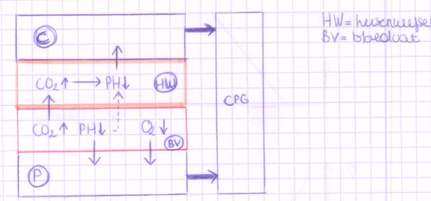

1. Centraal:
   * CO2 stijging

Perifere chemoreceptoren reageren op een stijging van CO2 en een daling van de pH van het bloed. CO2 kan door de bloedhersen barrière. Als CO2 stijgt in het bloed dan stijgt CO2ook in de hersenen waardoor de pH in de hersenen zal dalen.   
Centrale chemoreceptoren reageren op deze pH daling. De pH daling stimuleert de centrale receptor. De centrale receptoren stimuleren op hun beurt de CPG, die de ademhaling stimuleert waardoor er meer geademd gaat worden.

OPMERKING:

* + - Centrale chemoreceptoren reageren traag (5min nodig om de ademhaling te stimuleren)
    - De chemoreceptoren stimuleren de ademhaling zeer sterk, ze zijn zeer gevoelig. De hersenen bevatten weinig buffers daarom gaat een kleine pH verandering heel sterk stimuleren.
    - Chemoreceptoren vertonen adaptatie: na 24u gaat ze niet meer reageren op een CO2 stijging in het bloed, want de hersenen maken binnen de 24u hun pH daling ongedaan en dan valt de stimulatie van de centrale receptor weg, waardoor HCO3- transport de aanzuring ongedaan gaat maken.
  + PH daling

De protonen kunnen niet door de bloed hersenbarrière. Uitzondering= wanneer de pH zeer sterk daalt, dan wel. Dan stimuleren ze wel de chemoreceptoren.

1. Periferie:

Reageren op:  
CO2 stijging, pH daling, daling van zuurstofspanning --> stimuleert de ademhaling  
OPMERKING: de perifere receptoren werken heel snel (binnen de 5sec)

1. **Responsen**
2. CO2



Als Pa,CO2 stijgt dan gaat de ademhaling stijgen en als Pa,CO2 daalt dan gaat de ademhaling verminderen.

Hypercapnie = gestegen CO2 spanning in het arteriële bloed (term op het examen)  
Hoe verandert CO2 bij dagelijkse handelingen, activiteiten?   
Kijk naar de kleur op de curve: de ventilatie verandert, want de dagelijkse activiteiten spelen zich af op het stijgende deel van de curve.

BESLUIT: CO2 is de belangrijkste regulator van de ademhaling

1. O2

  
  
  
Als Pa,O2 stijgt dan gebeurt er niets , maar als Pa,O2 dan gebeurt er niets tot 50mmHg, onder 50mmHg neemt de ventilatie toe.

Hypoxemie = een daling van de zuurstofspanning in het arteriële bloed (term op het examen)  
de dagelijkse activiteiten op zeeniveau spelen zicht af op het gekleurde deel van de curve: de ventilatie verandert niet, want we bevinden ons op een plateau.

O2 is dus een onbelangrijke regulator van de ademhaling. O2 wordt belangrijk wanneer Pa,CO2 heel laag wordt, waardoor de ventilatie dan wel gaat toenemen.   
Wanneer gebeurt dit?

* Personen met een longziekte
* Op grote hoogte

De barometerdruk(PB) daalt met de hoogte  
PI,O2 = FI,O2 x ( PB – PH20 ) FI,O2 = de O2 concentratie in de ingeademde lucht

Zeeniveau: 0,21 x ( 760mmHg – 47mmHg) = 150mmHg  
Berg: 0,21 x ( 300mmHg – 47mmHg) = 53mmHg

PA,O2 = PI,O2 – PA,CO2/0,8

Zeeniveau: 150mmHg – 40mmHg/0,8  
Berg: 150mmHg – 40mmHg/0,8

Pa,O2 = PA,O2 de arteriële O2 spanning = de alveolaire O2 spanning  
PA,O2 = 3mmHg, hiermee kunnen we niet overleven  
Als Pa,O2 zeer sterk daalt, dan gaan we hyperventileren en dan gaat PA,O2 dalen.   
Op een berg: 53mmHg – 8mmHg/0,3 = 43mmHg